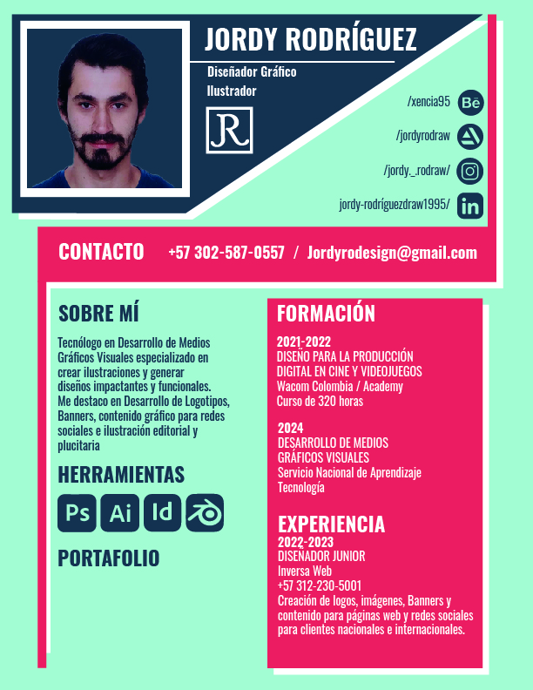

[CLICK AQUÍ](C://Users/Corei5/Desktop/portafolio/plantila_1/index.html)